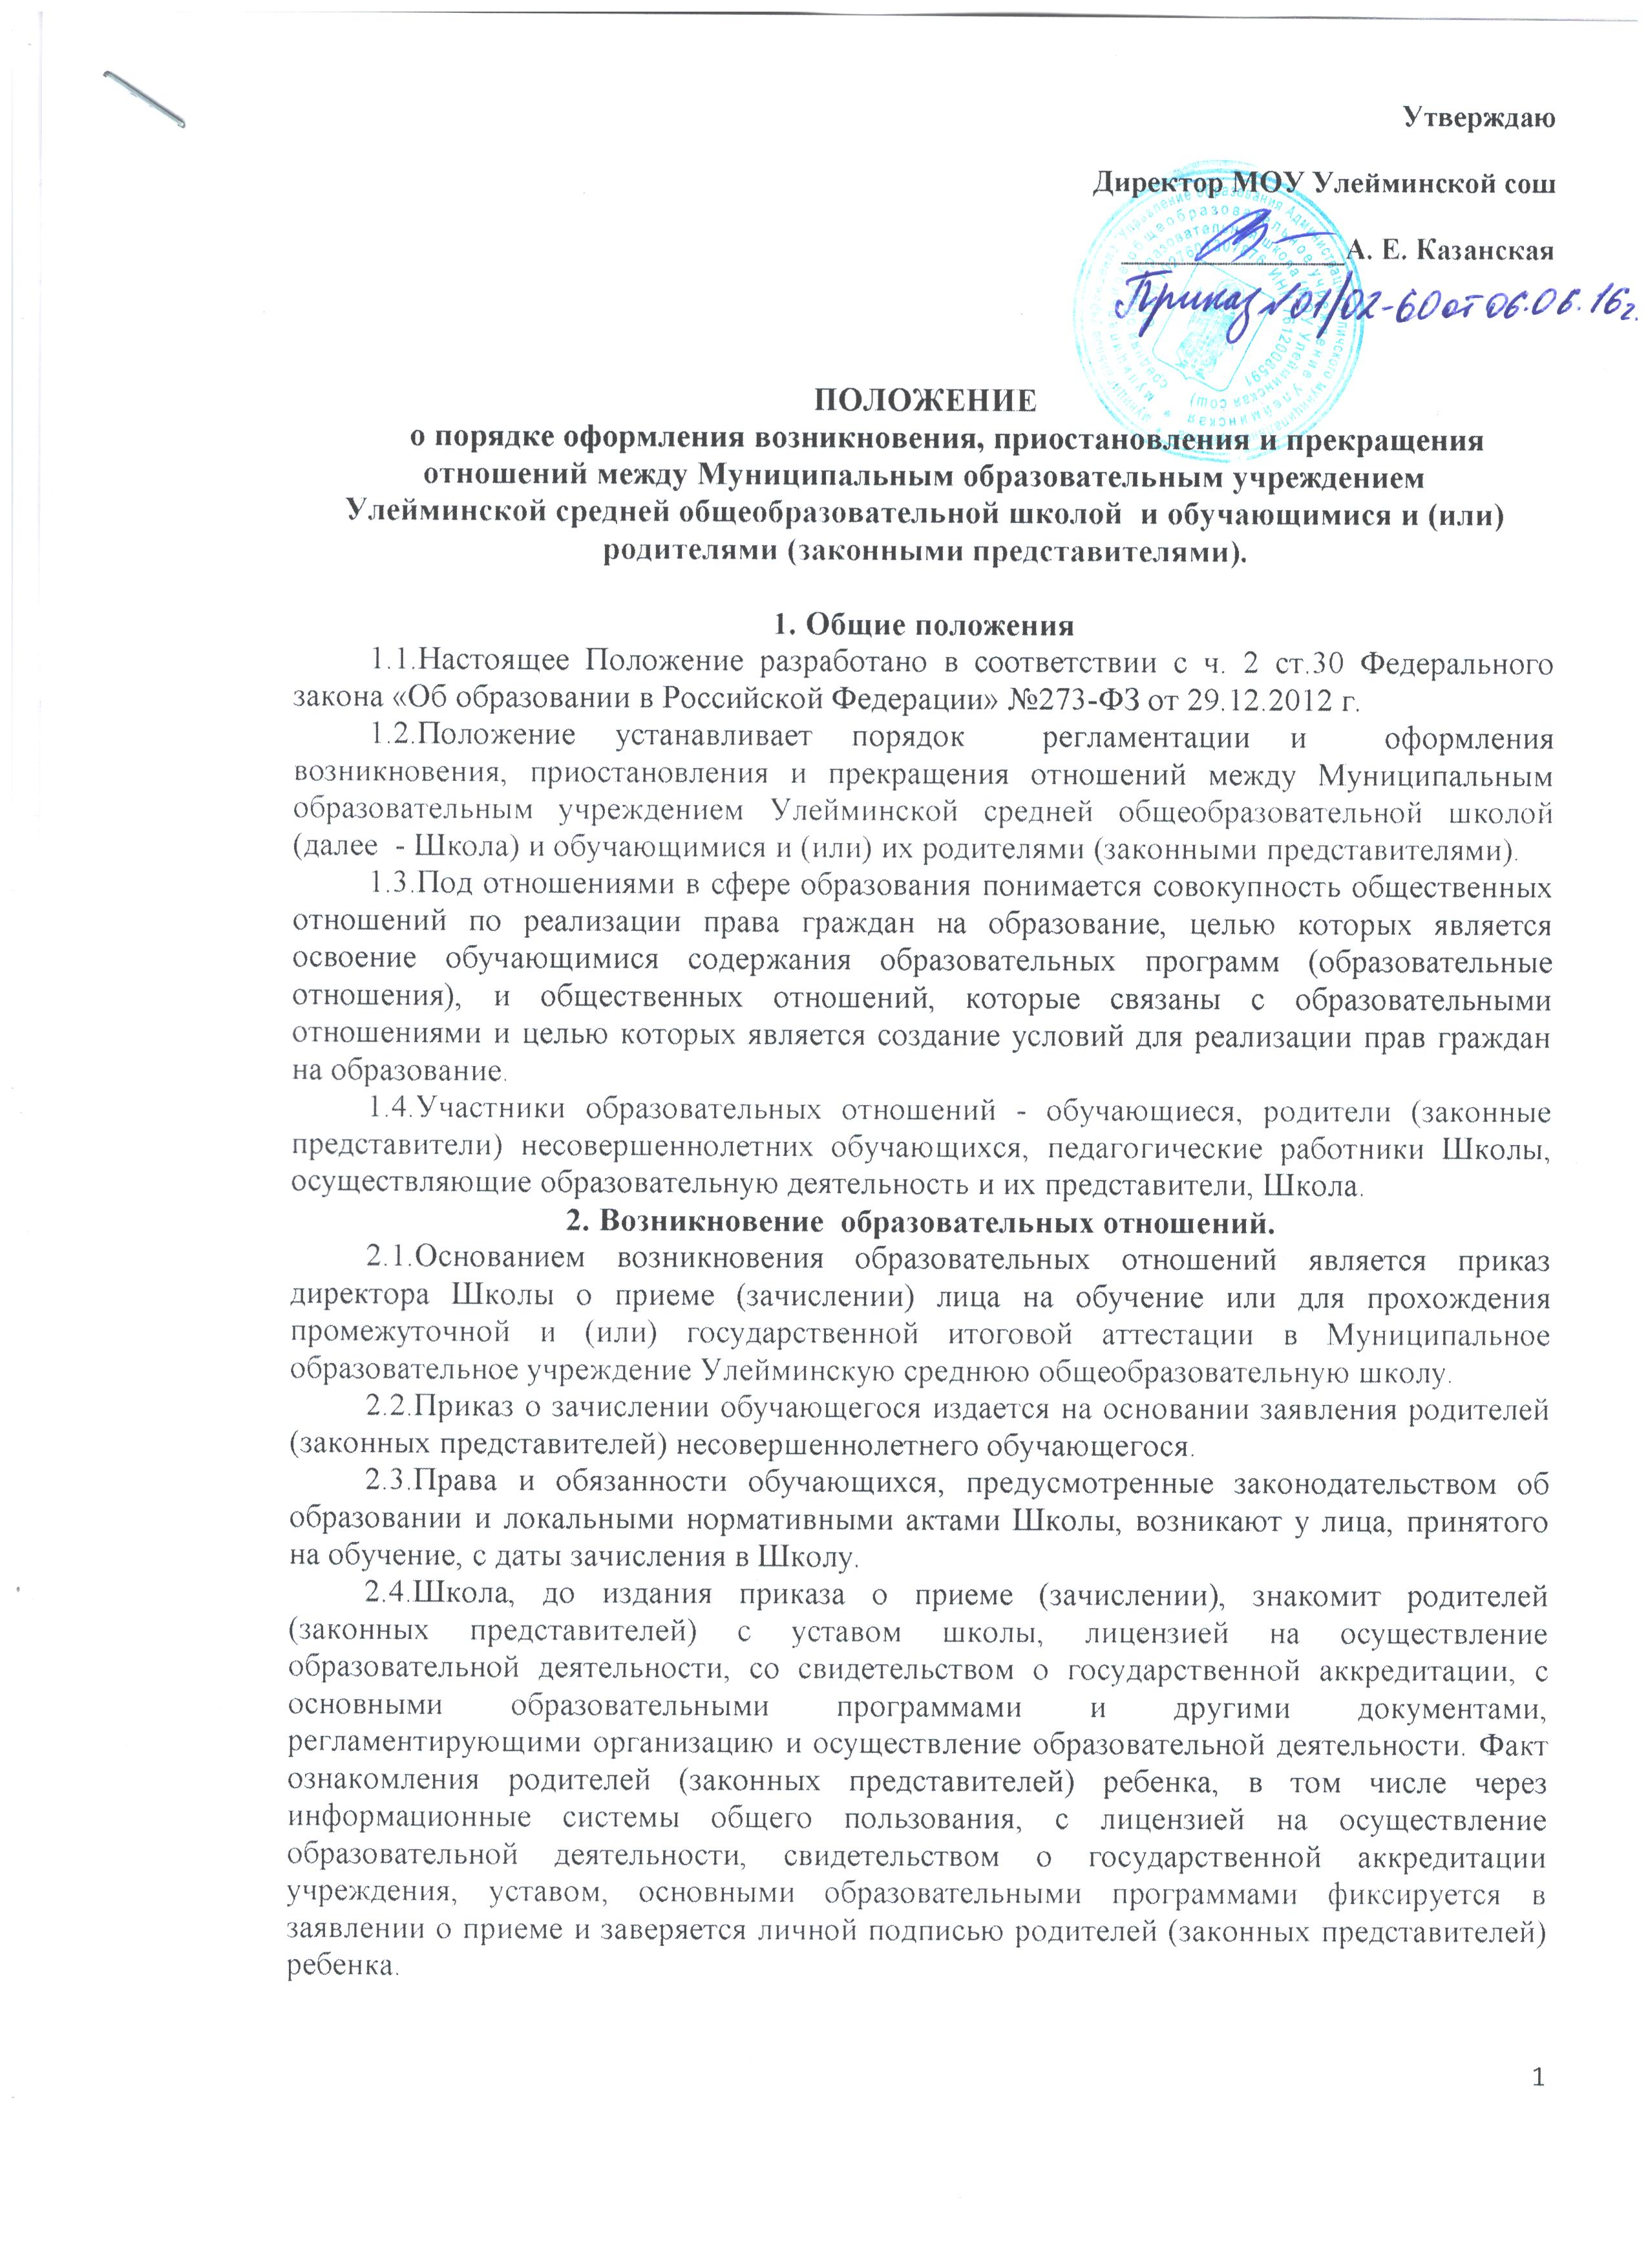
Подписью родителей (законных представителей) обучающегося фиксируется также согласие на обработку их персональных данных и персональных данных ребенка в порядке, установленном законодательством Российской Федерации.
3.Изменение образовательных отношений.
3.1.Образовательные отношения изменяются в случае изменения условий получения обучающимся образования по конкретной основной или дополнительной образовательной программе, повлекших за собой изменение взаимных прав и обязанностей обучающегося и Школы.
3.2.Образовательные отношения могут быть изменены как по инициативе обчающегося (родителей (законных представителей несовершеннолетнего обучающегося) по их заявлению в письменной форме, так и по инициативе Школы.
3.3.Основанием для изменения образовательных отношений является приказ директора Школы.
4.Прекращение образовательных отношений.
4.1.Образовательные отношения между Школой и обучающимися и (или) их родителями (законными представителями) несовершеннолетнего могут быть прекращены в связи с получением образования (завершением обучения).
4.2.Образовательные отношения могут быть прекращены досрочно в следующих случаях:
- по инициативе обучающегося, родителей (законных представителей) несовершеннолетнего обучающегося, в том числе в случае его перевода для продолжения обучения в другое образовательное учреждение, осуществляющее образовательную деятельность;
- по инициативе Школы в случае применения к учащемуся, достигшему возраста пятнадцати лет, отчисления как меры дисциплинарного взыскания, в случае совершения обучающимся действий, грубо нарушающих ее устав, правила внутреннего распорядка, а также в случае невыполнения обучающимся обязанностей по добросовестному и ответственному освоению образовательной программы и выполнению учебного плана;
- по обстоятельствам, не зависящим от воли законных представителей учащегося и Школы, в том числе в случае ликвидации Школы, аннулировании лицензии на осуществление образовательной деятельности.
4.3.Досрочное прекращение образовательных отношений по инициативе законных представителей не влечет за собой возникновение каких-либо дополнительных, в том числе материальных, обязательств указанного обучающегося перед Школой.
4.4.Основанием для прекращения образовательных отношений является приказ директора об отчислении обучающегося из Школы. Права и обязанности обучающегося, предусмотренные законодательством об образовании и локальными нормативными актами Школы, прекращаются со дня его отчисления.
4.5.При досрочном прекращении образовательных отношений Школа в трехдневный срок после издания приказа об отчислении обучающегося выдает справку установленного образца об обучении или о периоде обучения в следующих случаях:
- не прошедшим государственную (итоговую) аттестацию или получившим на
итоговой аттестации неудовлетворительные результаты — справку установленного образца;
- освоившим часть образовательной программы и (или) отчисленным из Школы — справку о текущей успеваемости.

